ĐẶC TẢ HỆ THỐNG ĐẶT HÀNG NHANH RIKKEIMART-LITE

Phần 1:
Bước Use Case | Nội dung | UI Element
1 | Xem danh sách sản phẩm | Danh sách sản phẩm / Product Card
2 | Chọn sản phẩm | Checkbox/Radio hoặc nút Chọn
2 | Nhập số lượng | Ô nhập Số lượng
4 | Xác nhận đặt hàng | Button Xác nhận đặt hàng
5 | Kiểm tra dữ liệu | Validation thông báo
6 | Đặt hàng thành công | Khu vực Thông báo kết quả
7 | Số lượng không hợp lệ | Khu vực Thông báo lỗi

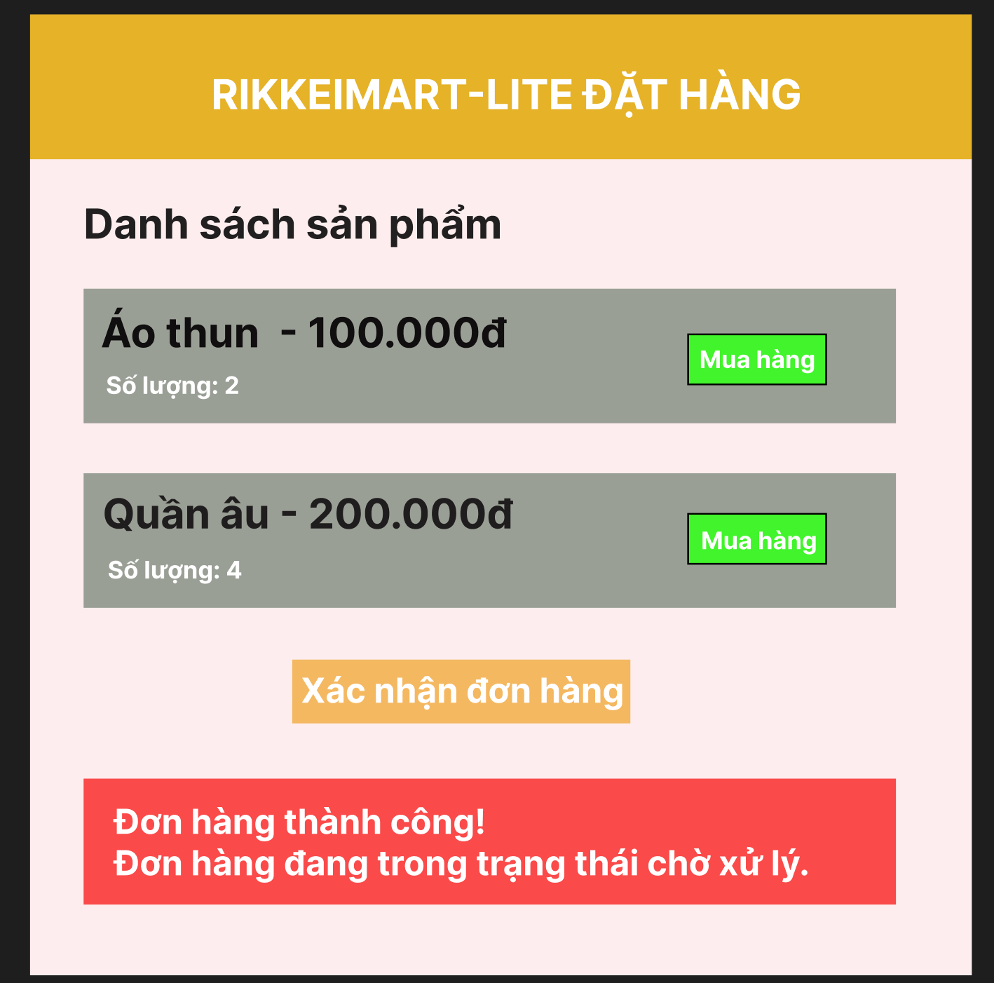

Phần 2:

